 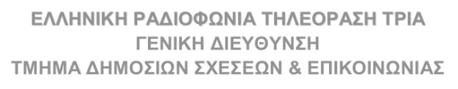

**ΤΡΟΠΟΠΟΙΗΣΗ ΠΡΟΓΡΑΜΜΑΤΟΣ**

**Πέμπτη 09/02/23**

**………………………………….**

**22:00 | Ο Καιρός με τον Σάκη Αρναούτογλου**

**22:15 | Sports doc**

**22:30 |Ευρωμπάσκετ Γυναικών 2023 (Ζ)**

Το Ευρωμπάσκετ Γυναικών 2023 είναι στην ΕΡΤ3. Πορτογαλία - Ελλάδα με την εθνική μας ομάδα, πρώτη και αήττητη στον όμιλό της να θέλει τη νίκη στο Οντιβέλας της Λισαβώνας για να σφραγίσει την πρόκρισή της στην τελική φάση. Αμέσως μετά την Πορτογαλία οι υποχρεώσεις της Εθνικής μας ολοκληρώνονται στις 12 Φεβρουαρίου με έναν ακόμη αγώνα εκτός έδρας στο Ταλίν με αντίπαλο το αντιπροσωπευτικό συγκρότημα της Εσθονίας.

**ΠΟΡΤΟΓΑΛΙΑ – ΕΛΛΑΔΑ**

**00:30 | Ταξίδια με τον Φανταστικό Ποτιφάρ [Ε] KAT 8**

[Putiphar's Travel Guide]

**01:30 | Κοντά στο Ηφαίστειο [E] KAT 8**

[Volcano Stories]

**02:00**  |  **Περίμετρος [Ε]**

**……………………………………………………………………………**

-οι ξένες σειρές αναβάλλονται για τις επόμενες εβδομάδες ως εξής :

**Πέμπτη 16/02**

**22:15 | Παιχνίδια Μυστήριου Της Αγκάθα Κρίστι [Ε] KAT 8**

[Criminal Games, New Agatha Christie Collection]

**Επεισόδιο 24**

**23:50 |** **Στα Άδυτα της Μαφίας: Νέα Υόρκη [Ε]** KAT 16

[The Making of the Mob: ΝΥ]

**Επεισόδιο 5**

**Πέμπτη 23/02**

**22:15 | Παιχνίδια Μυστήριου Της Αγκάθα Κρίστι [Ε] KAT 8**

[Criminal Games, New Agatha Christie Collection]

**Επεισόδιο 25**

**23:50 |** **Στα Άδυτα της Μαφίας: Νέα Υόρκη [Ε]** KAT 16

[The Making of the Mob: ΝΥ]

**Επεισόδιο 6**